УЧЕБНО-МЕТОДИЧЕСКИЙ КОМПЛЕКС ДИСЦИПЛИНЫ

ЭКСПЕРИМЕНТАЛЬНЫЕ МЕТОДЫ ФИЗИКИ СВЕРХПРОВОДИМОСТИ
КОНСПЕКТЫ ЛЕКЦИЙ

Лекция 10
7. Эксперименты, подтверждающие основные представления о СП состоянии.
Модели – хорошо, но иногда уходят. Эксперименты – золотой фонд физики. На чем же стоит модель СП состояния?

7.1. Изотопический эффект.
1. Знаем, что такое изотоп-эффект:
Т_{с}=С·M^{-1/2}.
Было на 1-ой лекции для Sn. Так же хорошо для Hg.
Впервые в 1950 г. Обнаружили, что T_{c}=T_{c}(M) 1) E.Maxwell; 2) C.A.Reynolds et al. Очень вовремя: идея Фрёлиха и Бардина о природе СП.
2. Что говорит по этому поводу теория БКШ:
T_{c}=1.13(ħω_{D}/k)exp{-1/N_{n}(E_{F})V},
где N_{n}(E_{F})-плотность электронных состояний при E_{F} (в N-состоянии), V-константа электрон-фононного взаимодействия.
Легко видеть, что если N_{n} и V не зависят от M (а это так для непереходных металлов), то формула БКШ дает:
T_{c}~ω_{D}.
В гармоническом приближении (колебания массы М)
$ω_{D}=\sqrt{\frac{D}{M}}$,
т.е. ω_{D}~ M^{-1/2}, поскольку силовая постоянная D≈Const.
Т.е. теория БКШ (для случая, когда N_{n} и V не зависят от M) предсказывает, что
Т_{с}~M^{-1/2}.
3. Что же дает эксперимент?
Запишем
Т_{с}=С·M^{-β}.
Данные для β в таблице:
Элемент | Hg | Cd | Tl | Sn | Pb
β | 0.50 | 0.5 | 0.5 | 0.47 | 0.48
Совпадение даже удивительное, т.к. в БКШ сделано грубое предположение, что константа электрон-фононного взаимодействия V=Const и не зависит от энергии. А также не учтено Кулоновское отталкивание электронов в паре. Так не бывает. Но, по-видимому, приблизительно верно.
Таким образом, можно сделать вывод, что колебания решетки влияют на сверхпроводимость. И электрон-фононное взаимодействие играет в сверхпроводимости решающую роль (по крайней мере, в непереходных металлах).
4. Но природа богаче. Иначе не интересно. До конца нужно представлять.
Элемент | Mo | Os | Ru
β | 0.33 | 0.2 | 0.0
Уран: β<0!
Замечание: когда β мало, эксперимент сложен (внутренние напряжения образцов, примеси, дефекты – всё влияет на Т_{с} и искажает результат). Нужна статистика.
Но факт β<0.5 в переходных металлах установлен.
5. Ответ уже ясен: V=f(M). См. формулу БКШ. Т.е. подкоп не под электрон-фононное взаимодействие. Модель груба, а представления не меняются.
6. Теория Элиашберга-Макмиллана (развитие БКШ) учла кулоновское отталкивание электронов в паре явно.
Результат:
.
Здесь λ=N_{n}V (БКШ), μ*-кулоновский псевдопотенциал (учет отталкивания электронов в паре, у БКШ его нет). Т.е. Т_{с}~ω_{D}·F(ω_{D}).
И ослаблена зависимость от М.

7.2. Квантование магнитного потока (флюксоида).
Второй фундаментальный эксперимент.
1. Посмотрим, что следует из модели сверхпроводящего состояния (например, теории БКШ).
1) Пары.
2) Незатухающий ток в СП кольце (это не только модель, но и факт).
3) Но в таком случае квантовая механика требует, чтобы
$\oint{\vec{p}⋅d\vec{s}}$=n⋅h. (1)
Интеграл берется по СП кольцу, n=1, 2, 3, ..., ds-элемент длины, p-импульс частиц, переносящих этот незатухающий ток.
Т.е. это закон: квантования импульса пары.
4) Как понять «на пальцах»?
Если у частицы импульс p, значит ее де-бройлевская длина волны
λ=$\frac{h}{p}$.
И обход по кольцу должен сохранять фазу волны-частицы (иначе она сама себя погасит). Т.е.
$\oint{\vec{p}⋅d\vec{s}}$=(поскольку p||ds)=$\oint{p⋅\text{ds}}$=$\frac{h}{λ}\oint{\text{ds}}$=$\frac{h⋅L}{λ}$, (2)
где L-длина кольца.
И чтобы сохранилась фаза при обходе кольца, надо L=n⋅λ. Т.е. мы действительно получаем (1).
Далее.
5) Канонический (при наличии магнитного поля) импульс
p=m_{q}V+(q/c)A. (3)
Магнитное поле меняет направление импульса, поэтому тут второй член.
Пока у нас частица (называем ее «пара»), переносящая ток по кольцу, произвольна. У нее: m_{q}-масса, q-заряд. В (3) V-скорость частиц, A-вектор-потенциал (rotA=B).
6) Плотность тока этих частиц
j_{s}=n_{q}⋅qV. (4)
Здесь n_{q}-плотность частиц.
7) Подставим V из (4) в (3) и p из (3) в (1). Получим:
$\frac{q}{c}\oint{A}ds+\frac{m_{q}}{n_{q}q}\oint{j_{s}ds}=n⋅h$. (5)
Интеграл берется по тому же кольцу.
8) Проанализируем полученное равенство (5).
$\oint{Ads}$=(по теореме Стокса)=$\int_{S}{\text{rot}AdS}$≡$\int_{S}{BdS}$≡Ф,
где Ф - магнитный поток через поверхность S, натянутую на наше кольцо (контур).
Теперь вспомним, что «пара» – это 2 электрона (БКШ), т.е. q=2e, m_{q}=2m, n_{q}=n_{s}/2. Здесь n_{s}-плотность электронов.
Тогда вместо (5) получим
Ф+$\frac{\text{mc}}{e^{2}n_{s}}\oint{j_{s}\text{ds}=n⋅\frac{\text{hc}}{\text{2e}}=n⋅Ф_{о}}$.
Интеграл берется по кольцу.
Здесь Ф_{о}=hc/2e – элементарный квант потока. Величина, стоящая слева, называется флюксоид. Мы доказали теорему: в СП кольце флюксоид квантован.
Флюксоид квантован в единицах элементарного кванта потока.
Ф_{о}=hc/2e=2.07⋅10⁻⁷ Мкс (единицы СГСМ, Мкс=Максвелл=Гс⋅см²),
=2.07⋅10⁻¹⁵ Вебер (единицы СИ, Вебер=Т⋅м²).
9) Если кольцо «толстое» (толщина много больше, чем глубина проникновения поля), то в глубине j_{s}=0. Тогда можно выбрать контур в глубине кольца, так что ток на этом контуре отсутствует, и в пределах этого контура
Ф=n⋅Ф_{о}.
В этом случае говорят: в СП кольце поток квантован.
2. Очень красиво и следует из основ. Но любая теория должна быть проверена.
Проверка (1961 г.): 1) Deaver B.S., Jr., Fairbank W.M.
2) Doll P., Näbauer M.
Надо завести ток в кольцо и мерить Ф (или В). И проверить вывод о квантовании. Трудность: малость Ф_{о}→S=1 см², то В=Ф_{о}/S=2·10⁻⁷ Гс. На 6 порядков меньше земного! А надо малое n иметь в формуле Ф=nФ_{o}, т.к. при этом более высокое разрешение
δФ/Ф=δn/n~1/n.

3. Эксперимент Долла-Нёбауэра.
Пленка Pb получена напылением (l=0.6 мм, d~1μm). Экранировка от поля Земли.
1) Незатухающий ток в Pb:
H_{e} || оси при T>T_{c} → охлаждение до T<T_{c} → выключение H_{e}. Т.е. Pb-цилиндр=магнит с замороженным полем. При диаметре СП кольца Pb 10 μm для создания одного кванта потока Ф_{о} необходимо поле В=0.25 Гс.
2) H_{m} ┴ H_{e}, т.е. оси «магнита». Возникает сила, стремящаяся повернуть «магнит» параллельно H_{m} (как стрелка компаса в поле Земли).
Надо измерить момент этой силы (т.е. угол поворота) и определить, какое же поле (поток) остались в кольце. Но ... очень мала сила!
3) Поэтому: резонансный метод. Т.е. H_{m}~sinωt.
Здесь ω - собственная резонансная частота колебаний механической системы. При этом амплитуда отклонений А максимальна. Величина А пропорциональна силе или вращающему моменту. Величину А ограничивает затухание.
Измеряется А.
4) Так для разных Н_{е} (т.е. замороженных потоков). В_{е}≡Н_{е}.
Результат (отклонение зайчика гальванометра):

- Если бы Ф в цилиндре менялся непрерывно, то и амплитуда А шла бы по пунктиру. Явно не так.
- До В_{е}≈0.1 Гс нет вообще поля в цилиндре (не замораживается), т.е. n=0.
- При B_{e}>0.1 Гс до B_{e}=0.3 Гс есть замороженный поток, и он постоянен.
5. Расчет дал (с учетом параметров образца)
Ф_{о}=hc/2e=2.07⋅10⁻⁷ Гс⋅см².
- Т.е. поток дискретен.
- И именно пары переносят ток: q=2e (парная корреляция). Это реальность, а не теоретическая выдумка.
Ф.Лондон (1930 г.): Ф_{о}=hc/2=4.14⋅10⁻⁷ Гс⋅см².
Точность сейчас значительно выше.
6. Опыт Дивера-Фербенка.
B.S.Deaver, Jr., W.M.Fairbank

Схема опыта Дивера-Фербенка:
А). Градуировка сигнала.
1) При Т<T_{c} включаем поле В_{е}.
Возникают незатухающие токи, которые создают компенсирующее (обратное) поле. Т.е. поля в цилиндре нет (эффект Мейснера-Оксенфельда).
2) Но это эквивалентно тому, что поле в цилиндре
0=В_{е}(внешнее) – В_{е}(встречное).
Последнее – это из-за экранирующих токов.
3) Это 2-ое поле движется вместе с образцом. Т.е. периодически меняется поток, пронизывающий катушки L₁, L₂.
4) Наведенная ЭДС пропорциональна индукции поля или соответствующему магнитному потоку внутри СП цилиндра. Т.е величине В_{е}⋅S=Ф_{е}. Здесь S – площадь цилиндра, Ф_{е} – магнитный поток в цилиндре.
5) Т.е. можно сделать градуировку индукционного сигнала V, зная В_{е} и S. Причем амплитуда V=αФ_{е} и величина V проградуирована прямо в единицах потока.
В). Измерения.
Сделав градуировку, можно переходить к измерениям.
- Теперь поле В_{е} включаем при Т>T_{c}. И оно свободно проходит в цилиндр.
- Охлаждаем систему до Т<T_{c}.
- Выключаем В_{е}.
Поток «замораживается» в цилиндре. Т.е. цилиндр становится маленьким магнитиком. «Замороженный» поток мерим точно также (градуировка есть).
Эти операции проводим при разных В_{е}.
Результаты аналогичны результатам Долла-Нёбауэра.
Выводы – те же: парная корреляция. Т.е. магнитный поток в СП кольце квантован, как этого требует теория. И в величину квант входит заряд 2е.
Опыты по квантованию магнитного потока доказали, что парная корреляция электронов в СП-ке не теоретическая выдумка, а реальность.

7.3. Измерение энергетической щели.
7.3.1. Введение.
Важнейшее представление – щель в спектре возбуждений Δ.
-Необычный спектр.
-Наличие щели должно отражаться на многих явлениях. Так и есть!
Щель – наряду с электрон-фононным взаимодействием и парным взаимодействием – одна из основ теории БКШ.
Мы рассмотрим несколько экспериментов, где прямо проявляется Δ.

7.3.2. Поглощение электромагнитного излучения.
Измерение коэффициентов отражения и поглощения.
Чтобы возбудить электроны (или разрушить пару) нужна энергия 2Δ. Возбуждение осуществляется электромагнитным изучением.
Результаты (современные картинки):
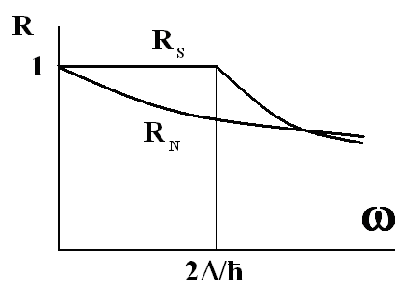
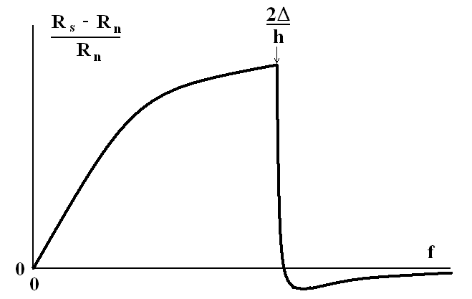
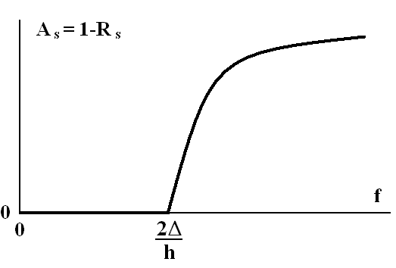
Здесь R_{s} – коэффициент отражения в СП состоянии, R_{n} – коэффициент отражения в нормальном состоянии, А_{s} – коэффициент поглощения в СП состоянии.
Выводы:
- Видно, что R_{s}>R_{n} в области низких частот, R_{s}=1 при НЧ, A_{s}=0.
- С ростом f разница R_{s}-R_{n}→0. При hf>>2Δ R_{s}≈R_{n}.
- В некоторой области частот (при hf≈2Δ) разница R_{s}-R_{n} резко меняется (резко меняется и коэффициент поглощения A_{s}). Сверхпроводник отражает всё. Это метод определения щели 2Δ по оптике.
Объяснение:
При hf>2Δ возникает разрыв пар, электроны возбуждаются, при их релаксации и рекомбинации рождаются фононы, т.е. возникают потери энергии=поглощение. Величина R уменьшается (R+A=1).
При hf>>2Δ разницы щель не вносит (возбуждаются все электроны).
Вблизи щели при hf≥2Δ поглощение в СП несколько больше, чем у нормального металла из-за перераспределения плотности состояний. Поэтому R_{s}<R_{n}
По ИК поглощению получено 2Δ/kT_{c}=3.5-4.0 для разных СП.
Эти опыты доказали, что при hf<2Δ - некоторой характерной величины для каждого СП, поглощение излучения резко падает.

7.3.3. Измерение поверхностного сопротивления сверхпроводников.
На высоких частотах.
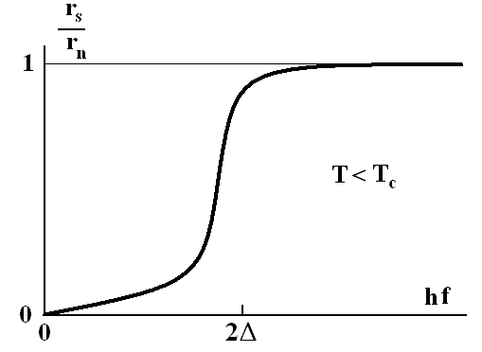
Выводы аналогичны. Фотоны эффективны при hf>2Δ.

7.3.4. Поглощение ультразвука.
Эксперимент.
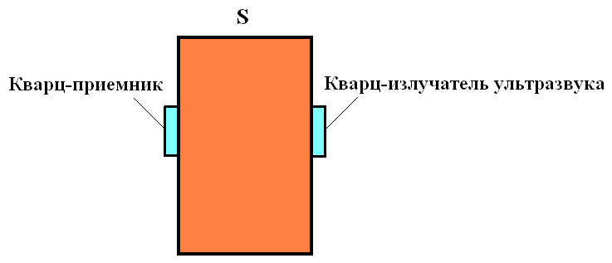
Преимущества: Ультразвук проходит сквозь толщу СП-ка (электромагнитное излучение – только в скин-слое).
Недостаток: hf<<2Δ, типичные f=10⁶-10⁷ Гц (гиперзвук до 10¹⁰ Гц).
Измеряется электрический сигнал, пропорциональный интенсивности звука, прошедшего через образец толщиной d: I=I_{o}e^{-αd},α-коэффициент поглощения ультразвука.
Результат:
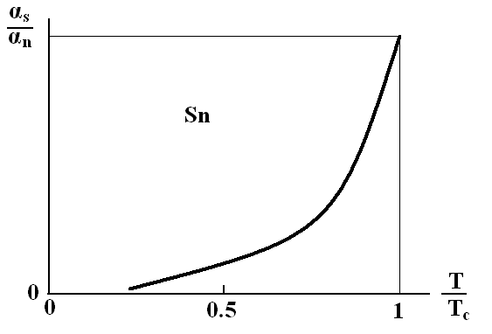
Объяснение:
Квант hf не может разорвать пару (<2Δ). Поглощение ультразвука есть на неспаренных электронах. Из теории БКШ следует форма кривой α_{s}(T):
$\frac{α_{s}}{α_{n}}=\frac{2}{\text{exp}(\frac{Δ}{\text{kT}})+1}$.
Хорошее согласие с экспериментом. Можно определять щель по зависимости от Т.
Из данных по затуханию ультразвука найдено 2Δ/kT_{c}=3.5-4.0 для разных СП.
Общий вывод: при переходе в СП состояние наблюдается резкое уменьшение поглощения для частот hf<2Δ.

7.3.5. Туннельные эксперименты.
Это наиболее точные эксперименты для измерения Δ.

4) Масса данных по Δ получена из туннельных данных (см. ниже).
Вывод (забегая вперед): модель согласуется с экспериментом.
Результаты по туннелю (очень малая часть данных) в Таблице. Там Δ_{о}=Δ(Т=0).
Напомню, что БКШ дает: 2Δ_{о}=3.52kТ_{c}.
Металл | 2Δ_{о}/kТ_{c} | Примечания
Sn  In  Ta | 3.5±0.1  3.5±0.1  3.5±0.1 | Отличное совпадение с БКШ  (слабо связанные сверхпроводники)
Tl  Nb | 3.6±0.1  3.6±0.1 | Отличие от БКШ может быть связано с загрязнением поверхности и т.д. Но...
Pb  Hg | 4.3±0.05  4.6±0.1 | Явное отличие от БКШ  (сильно связанные сверхпроводники)

5) Другие результаты.
А). Δ(Т).
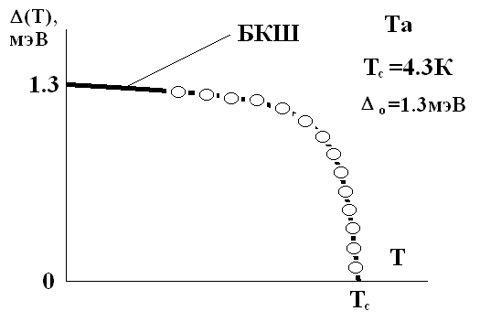
Согласие блестящее.
Б). На монокристаллах: предсказано, что Δ зависит от направления. Анизотропия Δ обнаружена экспериментально.
И другие подтверждения.
Выводы.
Эксперименты по туннелю, а также по ИК поглощению, поглощению ультразвука показали:
1. Существует щель в спектре возбуждений сверхпроводников.
2. Теория БКШ дает правильную величину 2Δ/kT_{c}=3.52 для большого класса сверхпроводников.
Они называются слабо связанными сверхпроводниками.
3. Существует класс т.н. сильно связанных сверхпроводников, для которых 2Δ/kT_{c}>3.52. Т.е. для них наблюдается отклонение от БКШ.
Отклонения понятны. Аналогия изотоп-эффекта. Подкоп не под основы и даже не под модель БКШ. А под те ограничения, для которых она сделана. Мы писали:
T_{c}~ω_{D}exp(-1/N_{n}(E_{F})V).
Здесь N_{n}(E_{F}) – плотность электронных состояний на поверхности Ферми (а нормальном металле); V – константа электрон-фононного взаимодействия. Так вот, БКШ, вернее их выражения для Т_{с} и Δ, получены для случая N_{n}(E_{F})V<<1.
Если связь сильная = сильное электрон-фононное взаимодействие, т.е. V, т.е. N_{n}(E_{F})V, то формула не верна. И надо численно решать уравнение Элиашберга, написанное в рамках БКШ подхода для такого случая. И тогда оказывается 2Δ/kT_{c}>3.52.
7.3.6. Замечание о d-типе волновой функции в ВТСП.
Имеются s-волновая и d-волновая симметрия параметра порядка.
Выводы всего раздела.
Есть и другие эксперименты, подтверждающие наши основные представления о СП состоянии в обычных сверхпроводниках:
1. Теплоемкость и ее зависимость от Т. Она также дает Δ.
2. Эффекты Джозефсона – доказывают существование пар и их фазовую когерентность (все пары в одном состоянии).Будем их изучать в следующем семестре.
3. Релаксация ядерного спина.Фундаментальный для БКШ эксперимент. В нем проявляются факторы когерентности F~1-Δ²/[E⋅(E+ω)], которые возникают в теории из-за волновой природы электронов в паре. В нормальном металле рассеяние электрона из состояния k↑ в состояние k’↑ не зависит от рассеяния из состояния -k↓ в состояние –k’↓. В сверхпроводнике – зависит. Это интерференция квазичастиц (электронов) при рассеянии. В результате релаксация ядерного спина сначала (T≤T_{c}) увеличивается, затем (T<<T_{c}) падает.
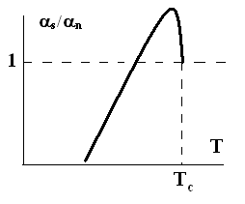
Здесь α - скорость релаксации. Рост – из-за фактора когерентности и роста N(E), а падение – из-за падения числа квазичастиц при понижении Т.
Состояние «нормальных» электронов в сверхпроводнике отличается от их состояния в нормальном металле. Например, при Т=0 функция распределения этих «нормальных» электронов такая
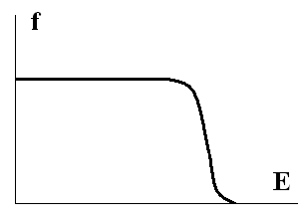
А вовсе не Ферми-ступенька. Но это уже следующий порядок понимания.
Мы обсудили наиболее прямые эксперименты. Итак, в этих экспериментах убедительно показано:
1. В основе явления СП в обычных СП лежит электрон-фононное взаимодействие. Изотоп-эффект!
2. Это взаимодействие приводит к парной корреляции электронов. «Пары»→квантование потока.
3. существует сильная фазовая корреляция пар. «Конденсат»→«Все пары в одном состоянии». Резкость перехода при квантовании потока, Джозефсон.
4. Существует щель в спектре элементарных возбуждений СП. Для класса слабо связанных СП 2Δ/kT_{c}=3.52 по БКШ.
Но явление СП более сложно, чем дает теория БКШ (это тоже показано на эксперименте).
1) Сильно связанные СП 2Δ/kT_{c}>3.52.
2) Переходные металлы Т_{с}~M^{-β}, где β<1/2.
3) Бесщелевая СП (магнитные примеси)→формально нет Δ, но есть пары.
ВТСП показали, что могут быть и более сильные отклонения.

